介護休業給付について
・この給付金は、家族の介護のために仕事を休んで介護に従事する場合に認められ、休業中は給与の67％を受給することができます。
下記の条件を満たす場合に、最長93日を限度として三回まで支給されます。
・雇用保険の被保険者である
・家族の常時介護のため二週間以上の休業が必要である
・職場復帰を前提として介護休業を取得する

介護休業をもらうためには、1年以上の雇用期間が必要であり、介護休業の期間は対象家族1人につき通算93日間まで。この93日を、3回を上限に分割して取得することができます。
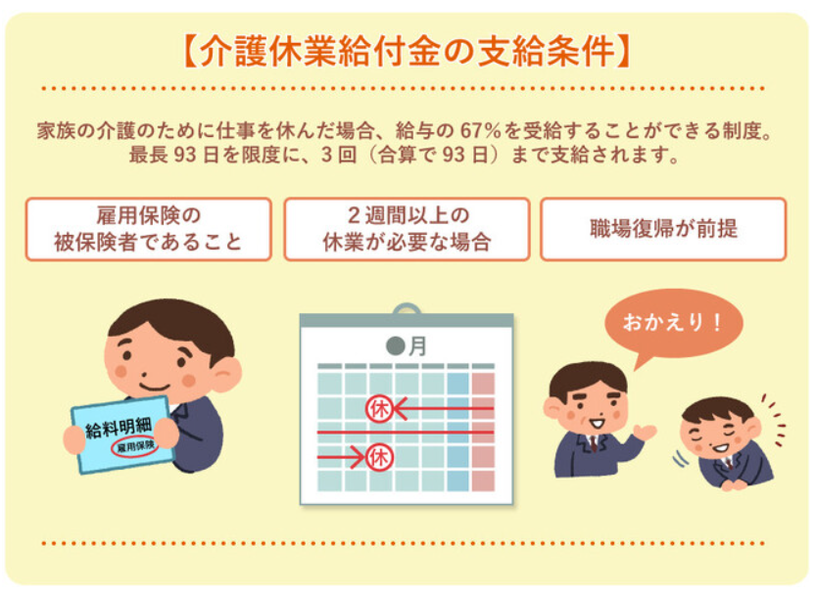

介護休業給付金を受給できるのはどんな場合なのか
１．介護休業開始日前2年間に11日以上就業した月が12カ月以上ある
入社して間もなかったり、休みがちで勤務日数が不足している場合には休業給付が受けられません。
２．介護休業中に仕事をした日数が、月に10日以下である必要がある。
月のおよそ半分以上出勤している場合には、休業とみなされませ
３．介護休業中の月々の賃金が、休業前の賃金の80％未満でなければならない。
休業中も休業前と同じくらい賃金をもらっているというときは受給できません。
例えば、「有休を取得し休業前と同じ給与がもらえる」、「会社から休業手当が出る」、「月に何日か仕事をして、会社から賃金を受け取れる」といった場合、給付が受けられないケースもあります。
介護休業中の賃金がどうなるか、勤務先に確認してください。

給付金の申請は介護休業の終了
介護休業の申請タイミングは、介護休業終了日の翌日から、2カ月後の月の末日までとなっています。
例えば、介護休業が3月15日に終わったならば、3月16日～ 5月31日の期間中に手続きを行う必要があります。
また、申請手続きは原則として、勤務先を経由してハローワークへ行います。
必要な書類も勤務先で用意するものと本人が用意するものがあるので、自分で都合だけで申請できません。
詳しい手続きや必要書類についてはハローワークに確認してください。
介護休業利用時の注意
１．介護休業中に給付金はもらえない
この給付金は休業を終えてから申請するものなので、介護休業中の受給はできません。

２．要介護度が変更しても制度利用は原則1回
介護休業給付を利用できるのは同じ介護対象者に対して原則１回だけです。同じ介護対象者で過去に給付金をもらっていた場合は受給できません。ただし、３回までの分割しようが可能です。「９３日を使い切っていない」、「３分割していない」という場合には、介護休業給付を、貰うことができます。ことができます。
例えば、要介護4の母の介護のため70日分連続で介護給付金を受け取っていた場合、要介護度が5に変わったとしても、介護休業給付を受けられるのは、残り23日分までとなります。
３．介護対象者が同じ場合、複数の家族で介護休業給付を受給できる
例えば、祖母の介護をするために、まず、母が介護休業を3カ月とり、その次に父が3カ月、そして子が3カ月という場合は全員が給付を受け取れます。
もしくは同時に3人が介護休業給付を取得して介護するということも可能です

４．2週間以上の休業でなくても受給できる
給付条件として、「２週間以上に渡り常時介護を必要とする状態にある」とあります。しかし、必ずしも2週間以上介護のために休業をしないと給付を受けられないという意味ではありません。 2週間以上にわたり…というのは、要介護者の状態を示すために設定された期間を意味します。
例えば、休業に入ったものの、速やかに介護施設へ入居できたため、実際の介護休業日数は10日で済んだという場合、10日分の介護休業給付を受けられます。
５．育児休業給付と介護休業給付を一緒にもらえない
介護休業中に「別の家族に対する介護休業」や「産前・産後休業」、「育児休業」といった給付がある休業が開始される場合、新しい休業の開始日の前日までで当初の介護休業が終了となります。
その日以降の分は介護休業給付の支給対象となりません。
例えば、子どもの育休中に祖母の介護が始まった場合、育休を切り上げ、祖母の介護休業に変更することになります
詳細は↓↓↓
https://www.mhlw.go.jp/stf/seisakunitsuite/bunya/0000130583.html

